**第9章 视图**

**1. 为什么使用视图**

在实际开发中，往往需要我们将表提供给公司外部的人来使用。但是，作为一个公司的机密信息，有些字段可以让他们看，有一些字段就不能让别人看到，例如（工资卡卡号，每个月的工资）。这个时候，我们往往就通过创建视图来解决这个问题。

这些字段是可以看得

这两个字段是要对外保密的

**2. 什么是视图**

所谓视图，它就是一张虚拟的表（一张并不存在的表）。通过视图不仅可以查看到基本表的数据，还可以像操作基本表一样修改相应信息。和直接操作基本表相比，视图有以下优点：

1. 隐蔽性，安全性

通过视图的话，对方只能查看和修改他们所能看到的数据，其他隐蔽的字段对方看不到也改不了。

②简化查询语句

视图不仅可以简化用户对数据的理解，也可以简化对数据的操作。日常开发中可以将经常常用的查询定义为一个视图，从而使用户避免写重复的查询语句。

3. 视图管理

① 创建视图

语法：create view 视图名

As

Select 语句

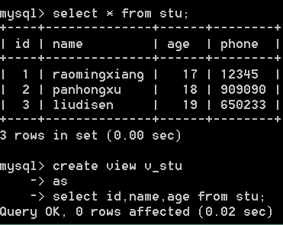

这样我们就创建好了一个视图，视图名为v_stu

接下来我们就可以查看该视图

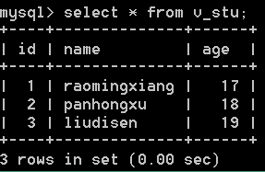

当我们使用show tables的时候，会发现我们创建的视图也在里面

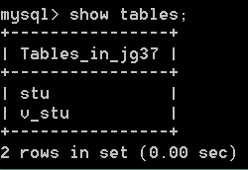

② 自定义视图的字段名

语法：

create view 视图名（别名，别名…）

As

Select 语句

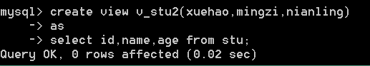

这样我们就创建好了自定义字段名的视图

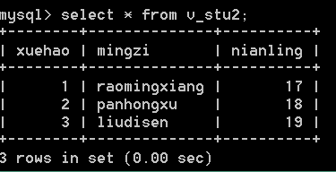

1. 视图的本质（重点）

视图的本质就是一条SQL语句。当我们调用视图的时候，就是调用背后的那一条SQL语句。所以，我们创建视图并不是创建了一张表，而是一张虚拟的表，虚拟就虚拟在这个地方。

当我们执行select * from v_stu的时候

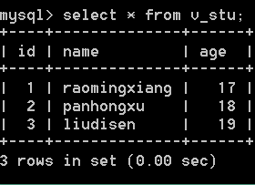

等价于我们在执行

Select * from （select id，name，age from stu）as v_stu；

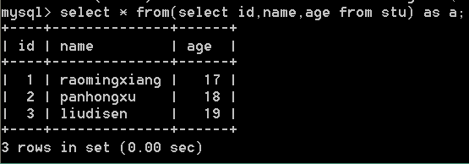

因此我们可以推测创建视图的时候，后面所写的select语句可以是任意的语句，这样的话，我们可以把一些很复杂的但是又很常用的select语句写成一个视图，大大减少了我们的工作量

④ 查看视图

和查看表差不多，大致分为3种方式

1. Describe 视图名（简写可以写成desc）

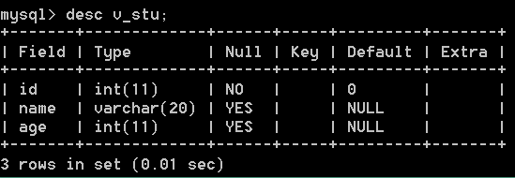

1. Show table status like‘视图名’

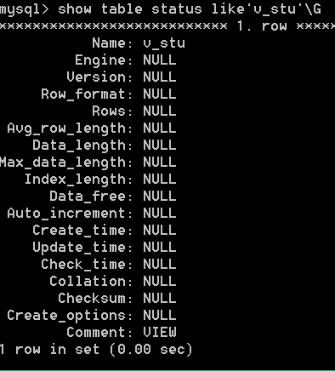

从engine开始到倒数第二项全部都是null，这也说明了视图只是一张虚拟的表，是并不存在的，如果我们上面的语句套入真实的表，结果如下：

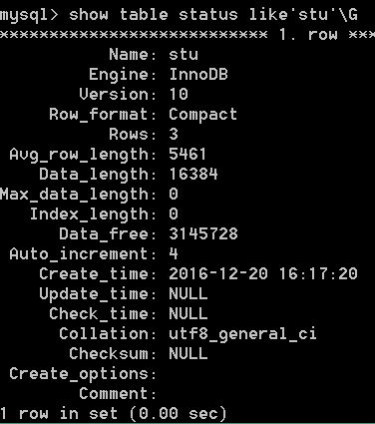

1. Show create view 视图名；

如果是视图的话，create后面写table写view都无所谓

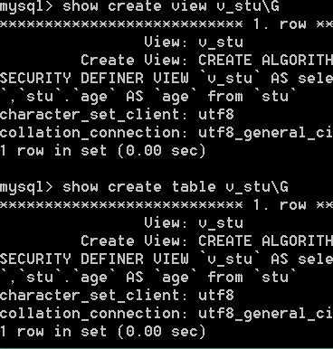

但是如果create后面是一张表的话，只能写table

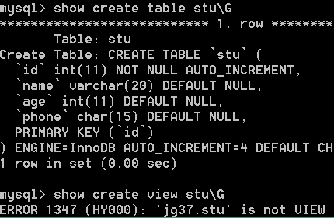

⑤ 修改视图

修改视图有两种方法

1. 使用create or replace view 语句来修改视图

语法：

create or replace view

as

select 语句

replace代表如果已经存在该视图，就替换它，否则就创建一个新的

例如：



因为视图v_stu已经存在了，所以这个地方是做替换操作



因为视图v_stu2并不存在，所以这个地方是做创建操作

注意点：or replace必须写上，否则同名的情况下会报错，提示你该视图已经存在

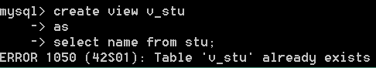

1. Alter view 视图名

As

Select 语句

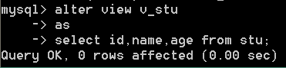

⑥ 更新视图

所谓更新视图，就是对视图进行更新，插入，删除等操作。因为我们的视图是一个虚拟的表（背后就是一条SQL语句），是没有数据。所以，当我们对视图进行增删改的时候，事实上是在对基本表进行操作。

1. 使用update关键字更新数据

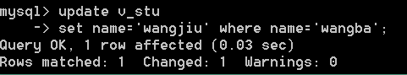

接下来我们来查看视图，可以看到，视图里面的数据已经被修改

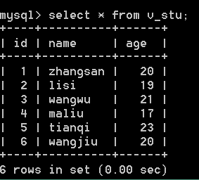

接下来我们再来查看基本表stu，stu表里面的数据也被修改

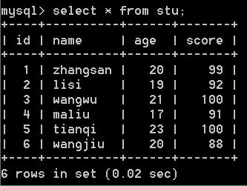

注意点：我们的视图一般不拿来进行增删改，而只进行查询

当我们对视图进行增删改的时候，有些时候还不一定能成功

因为我们的视图存在隐藏了的字段，而隐藏了的字段往往又存在一些约束

例如：

将stu表中的score字段改为not null

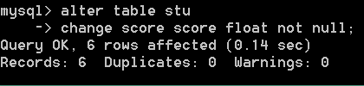

然后向v_stu视图里面插入一条数据，不能插入成功

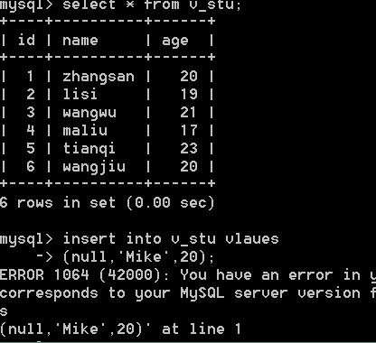

因为score字段被我们隐藏了，往v_stu视图里面插入数据的时候，score默认就是空值，和约束矛盾！

总结：当我们要对视图进行更新操作但是不能够成功的情况

1. 视图中包含基本表中被定义为空的字段
2. 在定义视图的select语句后的字段使用了数学表达式
3. 在定义视图的select语句后的字段使用了聚合函数

⑦ 删除视图

语法：drop view 视图名；

